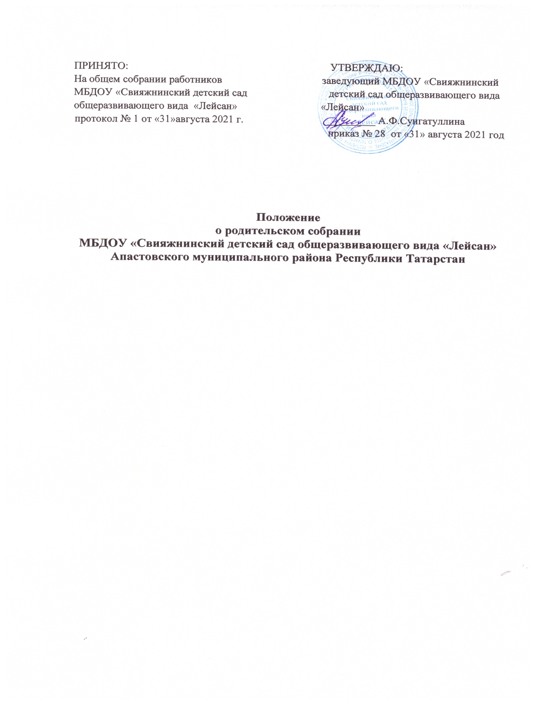

Общие положения
  - Настоящее положение разработано для муниципального бюджетного дошкольного образовательного учреждения «МБДОУ «Свияжнинский детский сад общеразвивающего вида «Лейсан» Апастовского муниципального района Республики Татарстан (далее — Учреждение) в соответствии с Законом РФ и РТ «Об образовании», Семейным кодексом, Уставом Учреждения.
  - Родительское собрание — коллегиальный орган общественного самоуправления Учреждения, действующий в целях развития и совершенствования образовательного и воспитательного процесса, взаимодействия родительской общественности и Учреждения.
  - В состав Родительского собрания входят все родители (законные представители) воспитанников, посещающих Учреждение.
  - Решения Родительского собрания рассматриваются на Совете педагогов и при необходимости на Общем собрании работников.
  - Изменения и дополнения в настоящее положение вносятся общим собранием работников с согласованием на родительском собрании.
  - Срок данного положения не ограничен. Данное положение действует до принятия нового.

Основные задачи Родительского собрания
2.1. Основными задачами Родительского собрания являются;
-совместная работа родительской общественности и Учреждения по реализации государственной региональной политики в области дошкольного образования;
-рассмотрение и обсуждение основных направлений развития Учреждения;
-координация действий родительской общественности и педагогического коллектива Учреждения по вопросам образования, воспитания, оздоровления и развития воспитанников.

Функции Родительского собрания
  - Родительское собрание Учреждения:
- выбирает Родительский комитет Учреждения;
- знакомится с Уставом и другими локальными актами Учреждения, касающимися взаимодействия с родительской общественностью, поручает Родительскому комитету Учреждения решение вопросов о внесении в них необходимых изменений и дополнений;
- изучает основные направления образовательной, оздоровительной и воспитательной деятельности в Учреждении, вносит предложения по их совершенствованию;
- заслушивает вопросы, касающиеся содержания, форм и методов образовательного процесса, планирования педагогической деятельности Учреждения;
- принимает информацию заведующего, отчеты педагогических и медицинских работников о состоянии здоровья детей, ходе реализации образовательных и воспитательных программ, результатах готовности детей к школьному обучению;
- заслушивает информацию воспитателей, медицинских работников о состоянии здоровья детей, ходе реализации образовательных и воспитательных программ, результатах готовности детей к школьному обучению, итогах учебного года (в том числе промежуточных — за полугодие);
- вносит предложения по совершенствованию педагогического процесса в Учреждении;
- участвует в планировании совместных с родителями (законными представителями) мероприятий в Учреждении — групповых родительских собраний, родительских клубов, Дней открытых дверей и др.;

- принимает решение об оказании посильной помощи Учреждению в укреплении материально-технической базы Учреждения, благоустройству и ремонту его помещений, детских площадок и территории силами родительской общественности;
- планирует организацию развлекательных мероприятий с детьми сверх годового плана, обеспечение их подарками к Новому году и другим праздникам;
- принимает решение об оказании благотворительной помощи, направленной на развитие Учреждения, совершенствование педагогического процесса в группах.

Права Родительского собрания
  - Родительское собрание имеет право:
- выбирать Родительский комитет Учреждения;
- требовать у Родительского комитета Учреждения выполнения и (или) контроля выполнения его решений.
  - Каждый член Родительского собрания имеет право:
- потребовать обсуждения Родительским собранием любого вопроса, входящего в его компетенцию, если это предложение поддержит не менее одной трети членов собрания;
- при несогласии с решением Родительского собрания высказать свое мотивированное мнение, которое должно быть занесено в протокол.

Организация управления Родительским собранием
  - В состав Родительского собрания входят все родители (законные представители) воспитанников Учреждения.
  - Родительское собрание избирает из своего состава Родительский комитет Учреждения.
  - Для ведения заседаний Родительское собрание из своего состава выбирает председателя и секретаря сроком на 1 учебный год.
  - В необходимых случаях на заседание Родительского собрания приглашаются педагогические, медицинские и другие работники Учреждения, представители общественных организаций, учреждений, родители, представители Учредителя. Необходимость их приглашения определяется председателем Родительского комитета Учреждения.
  - Общее Родительское собрание Учреждения ведет заведующий Учреждением совместно с председателем Родительского комитета Учреждения.
  - Родительское собрание работает по плану.
  - Общее Родительское собрание собирается не реже 2 раз в год, групповое Родительское собрание — не реже 2 раза в год.
  - Заседания Родительского собрания правомочны, если на них присутствует не менее половины всех родителей (законных представителей) воспитанников Учреждения.
  - Решение Родительского собрания принимается открытым голосованием и считается принятым, если за него проголосовало не менее двух третей присутствующих.
  - Организацию выполнения решений Родительского собрания осуществляет Родительский комитет Учреждения совместно с заведующим Учреждением.
  - Непосредственным выполнением решений занимаются ответственные лица, указанные в протоколе заседания Родительского собрания. Результаты докладываются Родительскому собранию на следующем заседании.

Взаимосвязи Родительского собрания с органами самоуправления учреждения
  - Родительское собрание взаимодействует с Родительским комитетом Учреждения.

Ответственность Родительского собрания
  - Родительское собрание несет ответственность:
- за выполнение закрепленных за ним задач и функций;
- соответствие принимаемых решений законодательству РФ и РТ, нормативно-правовым актам.
  - Делопроизводство Родительского собрания

  - Заседания Родительского собрания оформляются протоколом.
  - В протоколах фиксируются:
- дата проведения заседания;
- количество присутствующих;
- приглашенные (ФИО, должность);
- повестка дня;
- ход обсуждения вопросов, выносимых на Родительское собрание;
- предложения, рекомендации и замечания родителей (законных представителей), педагогических и других работников Учреждения, приглашенных лиц;
- решение Родительского собрания.
  - Протоколы подписываются председателем и секретарем Родительского собрания.
  - Нумерация протоколов ведется от начала учебного года.
  - Протоколы Родительского собрания нумеруются постранично, прошнуровывается, скрепляются подписью заведующего и печатью Учреждения.

5

